МИНИСТЕРСТВО ОБРАЗОВАНИЯ И НАУКИ РЕСПУБЛИКИ БЕЛАРУСЬ
БЕЛОРУССКИЙ НАЦИОНАЛЬНЫЙ ТЕХНИЧЕСКИЙ УНИВЕРСИТЕТ

Факультет информационных технологий и робототехники
Кафедра программного обеспечения информационных систем и технологий

Отчёт по лабораторной работе № 15

по дисциплине: ”Архивация, сжатие и резервное копирование”

на тему: ”Администрирование системы Linux”

Вариант -

Выполнил: студент группы 10701222 Зухта К.М.
Медведский Е.В

Принял: пр. Давыденко Н.В.

Цель работы

Научиться создавать архивы, сжатие и распаковку файлов, создавать резервные копии данных, синхронизировать файлы и каталоги.
Задание 1
Сделайте архивную копию вашего ранее созданного программного проекта.
Перенесите копию на другое устройство (можно использовать флеш-накопитель) или другую учетную запись, и распакуйте архивную копию.Сравните размеры полученных файлов. Затем проведите сжатие вашего ранее созданного программного проекта. Перенесите сжатую версию проекта в другое пространство имен и распакуйте проект. Сравните размеры полученных файлов, а также сравните резултаты с предыдущими результатами задания. При выполнении задания предпочтительным является передача файлов между системами по сети.

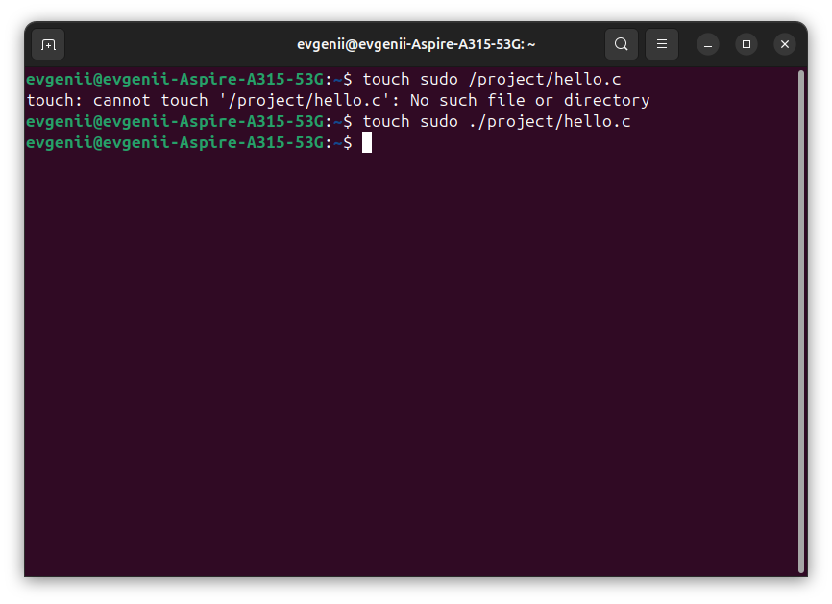
создание файла

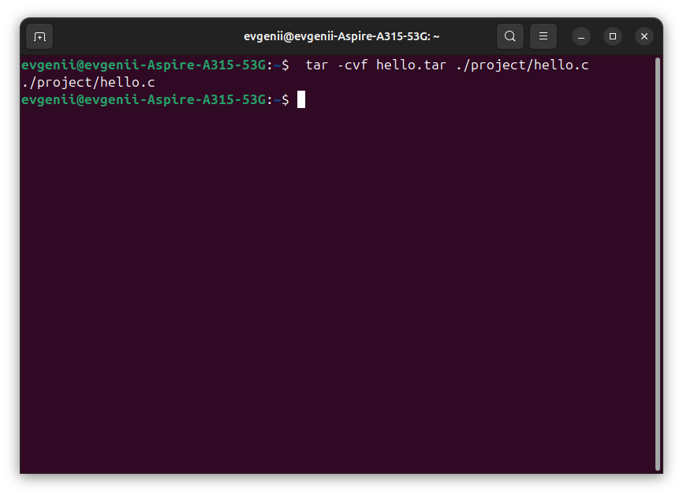
Создание архивной коппии проекта
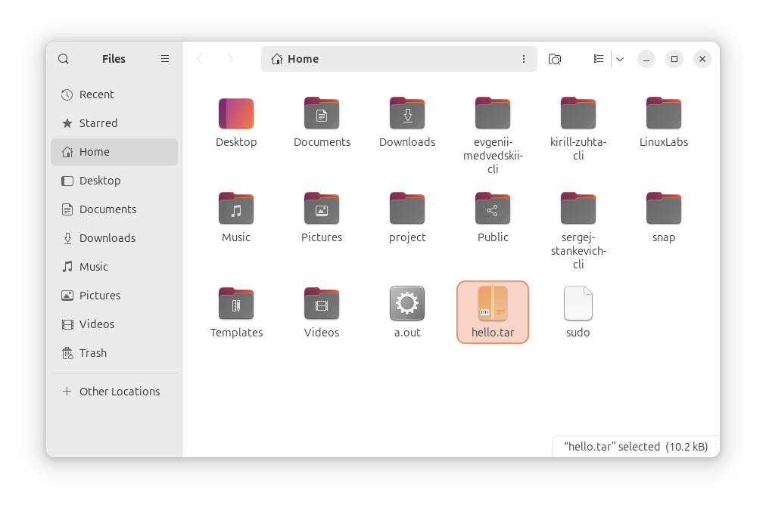
Выделенный файл является архивной копией

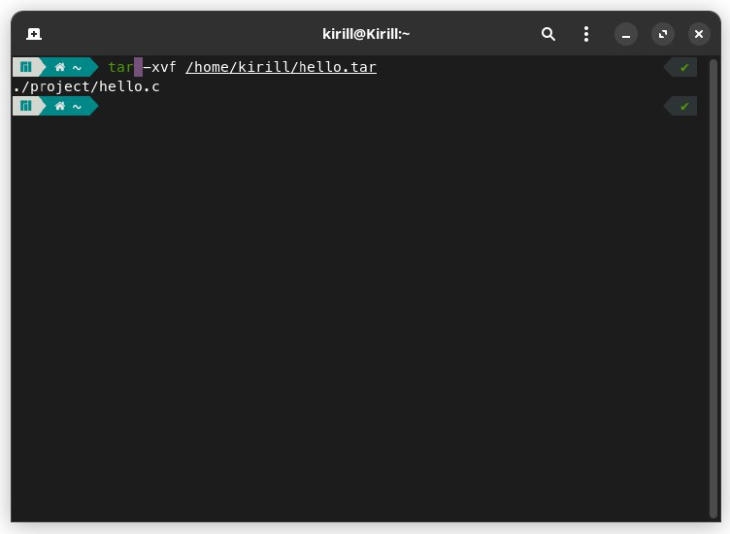
Распоковка архива на другом устройстве

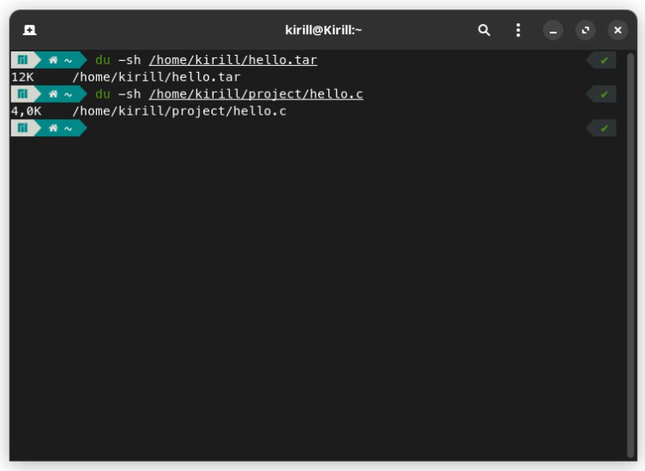
Проверка размеров файлов и их распоковывание

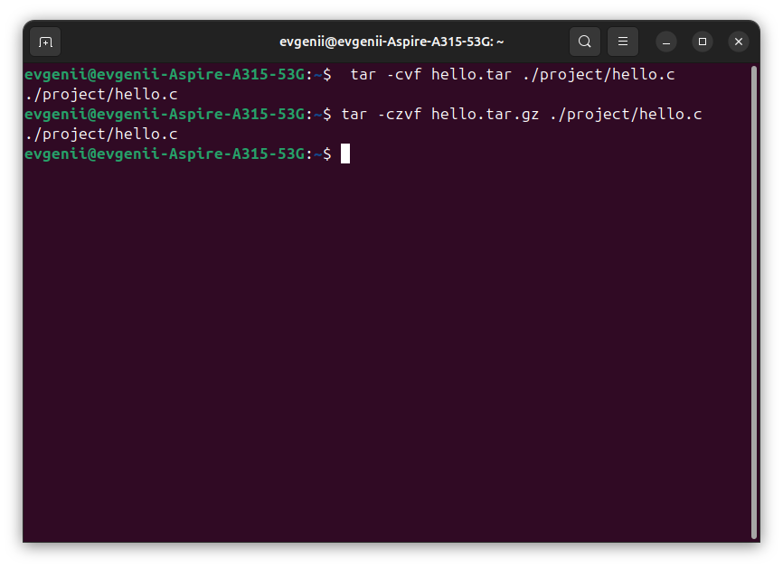
Архивация при помощи gzip
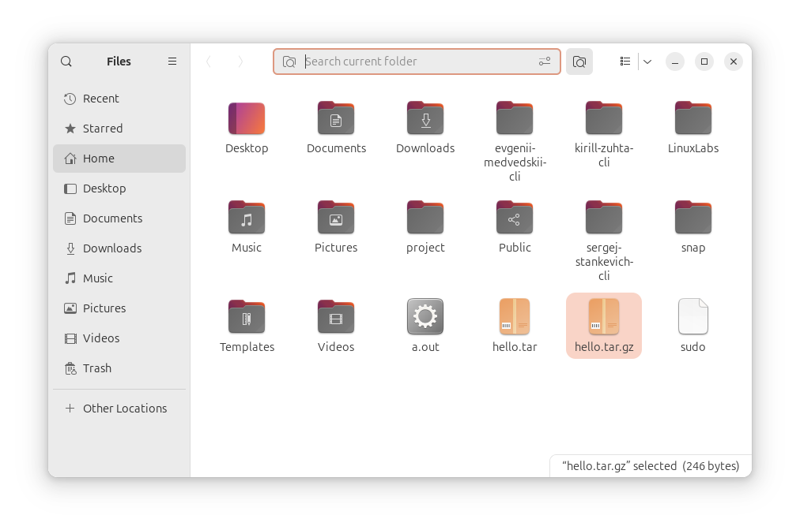
Выделенный файл является новым созданной архивной копией

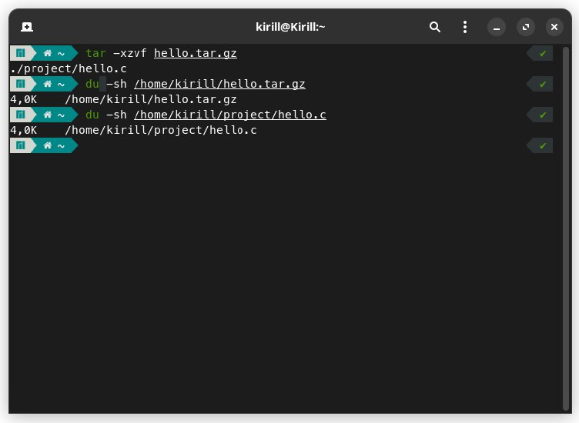
Результат распоковки и сравнения.

Задание 2
Проведите упаковку и сжатие вашего ранее созданного программного проекта. Перенесите сжатую версию проекта в другое пространство имен и распакуйте проект. Сравните размеры полученных файлов, а также сравните резултаты с результатами предыдущих заданий. При выполнении задания можно использовать флеш-накопитель, но
предпочтительным является передача файлов между системами по сети.
Сделайте вывод на основе анализа полученных результатов
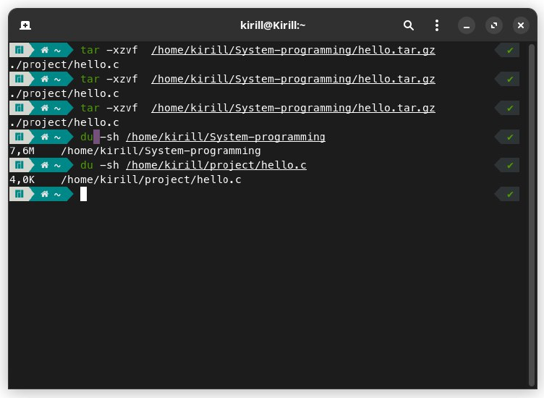\

Результат 2го задания

Задание 3
Сделайте синхроизацию каталогов или файлов программы, разработанной
вами ранее. Минимальным требованием является синхронизация
дистрибутива в локальной системе.Дополнительным заданием являестя синхронизация дистрибутива по сети. Попробуйте синхронизировать каталоги с локальным репозиторием Git. При необходимости скачайте и установите систему контоля версий Git на вашу систему Linux. А затем добавьте изменения в репозитории в удаленный репозиторий.

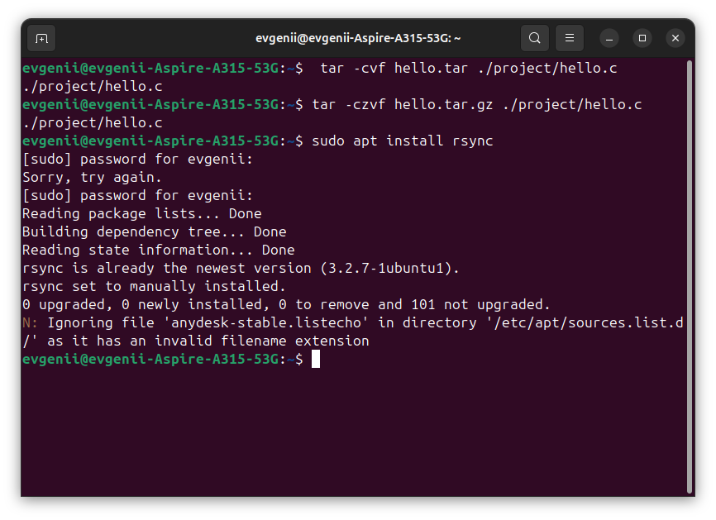
Установка rsync

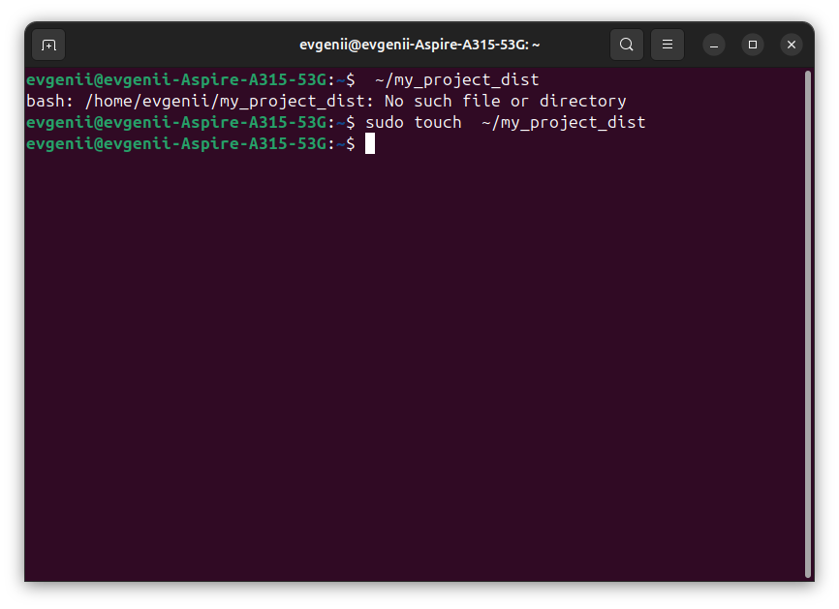
Каталог, который будет использоваться для хранения синхронизированных файлов

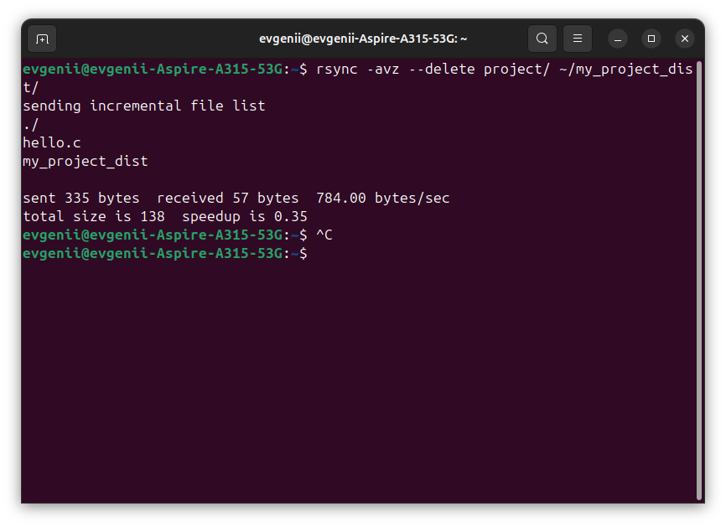

• sending incremental file list: rsync отправил список файлов, которые нужно скопировать, в целевой каталог.
• ./: rsync скопировал файл hello.c из исходного каталога.
• my_project_dist: rsync создал каталог my_project_dist, если он еще не существовал.
• sent 335 bytes received 57 bytes 784.00 bytes/sec: Это информация о скорости передачи данных.
• total size is 138 speedup is 0.35: rsync отправил 138 байт данных, а скорость передачи была в 0.35 раза выше, чем скорость, с которой эти данные могли быть переданы без сжатия.

Контрольные вопросы

Зухта
Зеркалирование дистрибутива, файлов и каталогов - это процесс создания точной копии исходных данных на другом устройстве или сервере. Для чего используется: • Резервное копирование: Обеспечивает защиту от потери данных в случае сбоя оборудования или катастроф. • Доступность: Позволяет получить доступ к данным с другого устройства, что особенно важно для распределенных систем. • Синхронизация: Поддерживает согласованность данных на нескольких устройствах. • Распределение нагрузки: Позволяет разгрузить основной сервер, распределив запросы на несколько зеркал

Медвеский
Сжатие данных - это процесс уменьшения размера файла, удаляя избыточную информацию, без потери или с минимальной потерей качества.

